Приглашаем инвесторов!!!
Неиспользуемые объекты Горецкого района, предлагаемые к продаже с аукционных торгов.
Извещения о проведении аукционов размещаются в газете «Горацкi веснiк», на официальном сайте фонда «Могилевоблимущество», на официальном сайте Горецкого райисполкома
Контактные телефоны по вопросам продажи (безвозмездной передачи под реализацию инвестиционного проекта) 8(02233) 76457, 76495

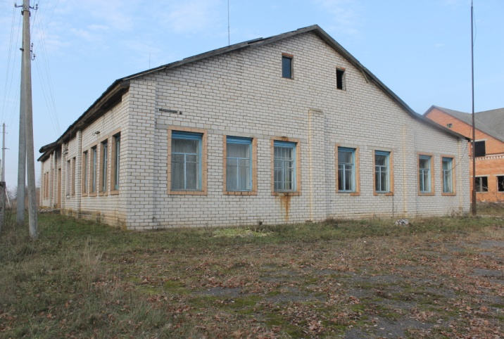 |  |  |  | 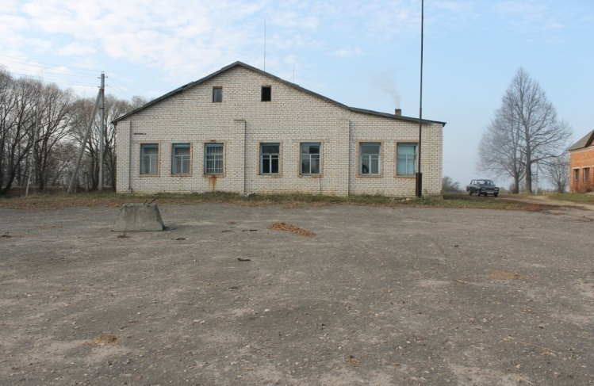
Объект | Здание бывшего клуба
Адрес | Могилевская область, Горецкий район, Маслаковский сельский совет,  д. Малые Аниковичи
Состав объекта: | Год постройки |  |  |  |  | Общая площадь, м.кв.
 | 1957 |  |  |  |  | 319
Характеристика клуба | Фундамент бутобетонный, стены бревенчатые, облицованные кирпичем, перекрытия деревянные, полы дощатые, проемы оконные и дверные деревянные, крыша шиферная, внутренняя отделка стен – оштукатурено, оклеено.
Вспомогательные объекты и инженер сети | Холодная пристройка, площадка, электроснабжение есть.
Транспортная инфраструктура: | Асфальтированная дорога, расстояние до г.Могилев - 90 км., до г.Орша - 45 км., до г.Горки - 50 км.
Не используется с 01.01.2015 г.- 1 базовая величина
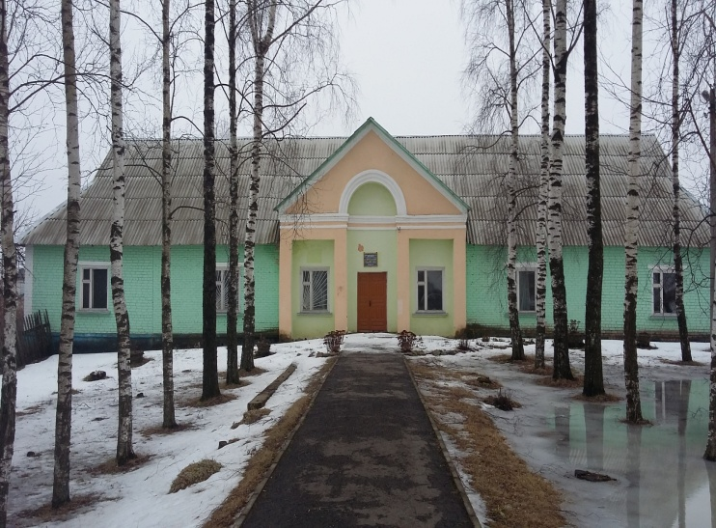 |  |  | 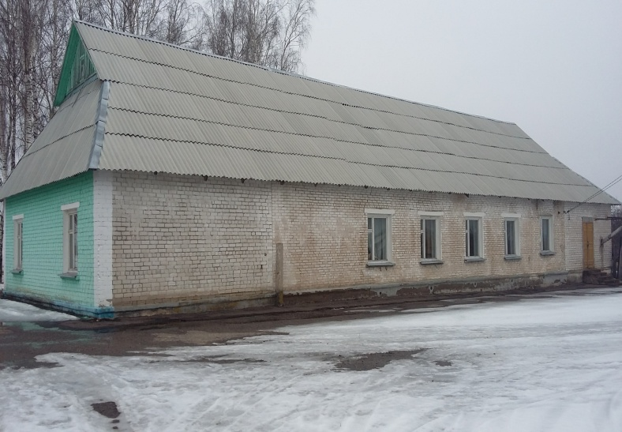
Объект |  | Здание бывшего Дома культурно-социальных услуг
Адрес |  | Могилевская область, Горецкий район, Ленинский сельский совет, д. Страроселье, ул. Советская, 1
Состав объекта: |  | Год постройки |  |  |  |  | Общая площадь, м.кв.
Дом культурно-социальных услуг |  | 1971 |  |  |  |  | 297,6
Характеристика клуба |  | Фундамент бетонный, стены кирпичные, перекрытия чердачные железобетонные, полы дощатые, проемы оконные и дверные деревянные, крыша шиферная, внутренняя отделка стен – 40 % стен оштукатурено, окрашено, наружная отделка – оштукатурено, окрашено.
Вспомогательные объекты и инженер сети |  | Холодная пристройка, площадка, отопление – радиаторы чугунные, стальной трубопровод, водопровод есть, электроснабжение есть.
Транспортная инфраструктура: |  | Асфальтированная дорога, расстояние до г.Могилев - 110 км., до г.Орша - 65 км., до г.Горки - 20 км.
Не используется с 01.01.2015 г. – 1 базовая величина
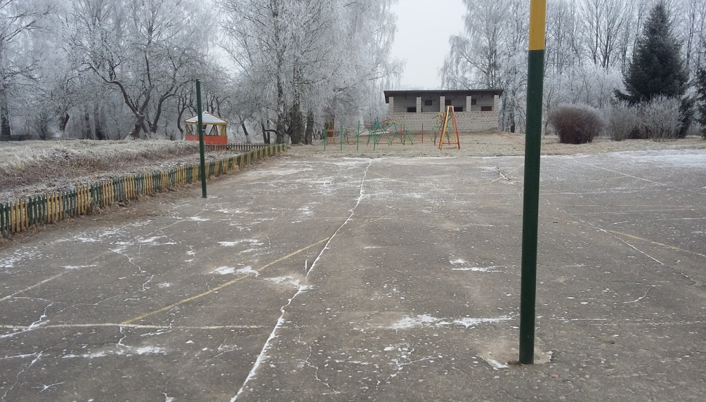 |  |  | 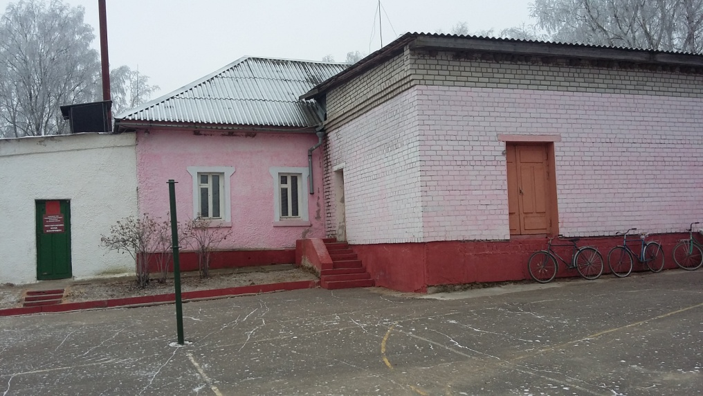
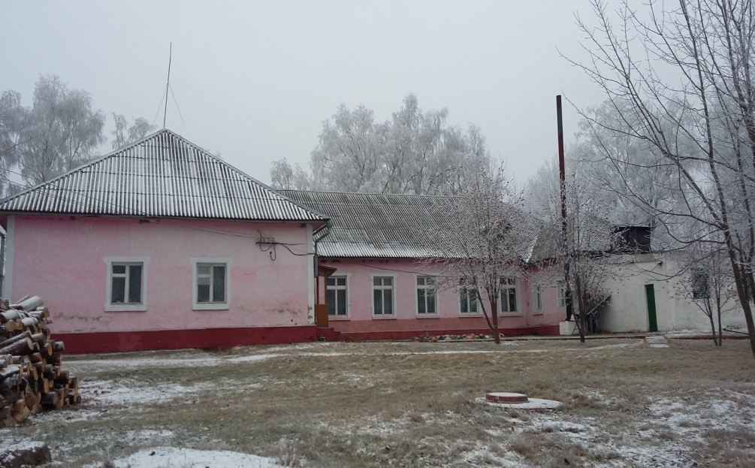 |  |  | 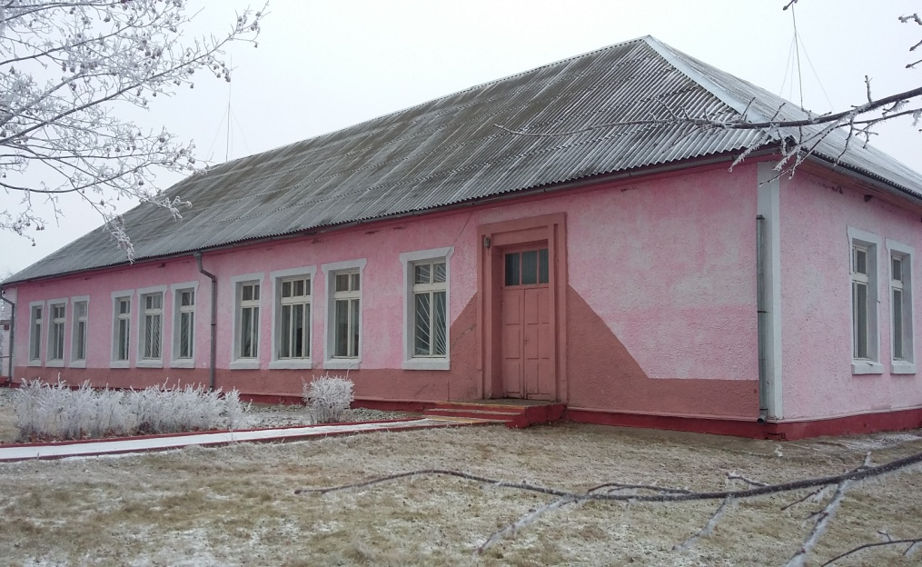
. .
Объект |  | Комплекс зданий бывшей школы в д.Юрково
Адрес |  | Могилевская область, Горецкий район, Савский сельский совет, д. Юрково
Состав объекта: |  | Год постройки |  |  |  |  | Общая площадь, м.кв.
Школа, сарай, уборная, котельная |  | 1939 |  |  |  |  | 520,4
Характеристика школы |  | Фундамент бетонный, стены кирпичные, перекрытия чердачные железобетонные, полы дощатые, проемы оконные и дверные деревянные, крыша шиферная, внутренняя отделка стен – оштукатурено, окрашено, наружная отделка – оштукатурено, окрашено.
Вспомогательные объекты и инженер сети |  | Холодная пристройка, площадка, отопление – радиаторы чугунные, собственная котельная на твердом топливе, стальной трубопровод, водопровод есть, электроснабжение есть, канализация местная, выгребная (уборная - кирпичная).
Транспортная инфраструктура: |  | Асфальтированная дорога, расстояние до г.Могилев - 95 км., до г.Орша - 30 км., до г.Горки - 15 км.
Не используется с 01.12.2015 г., 1 базовая величина
. .
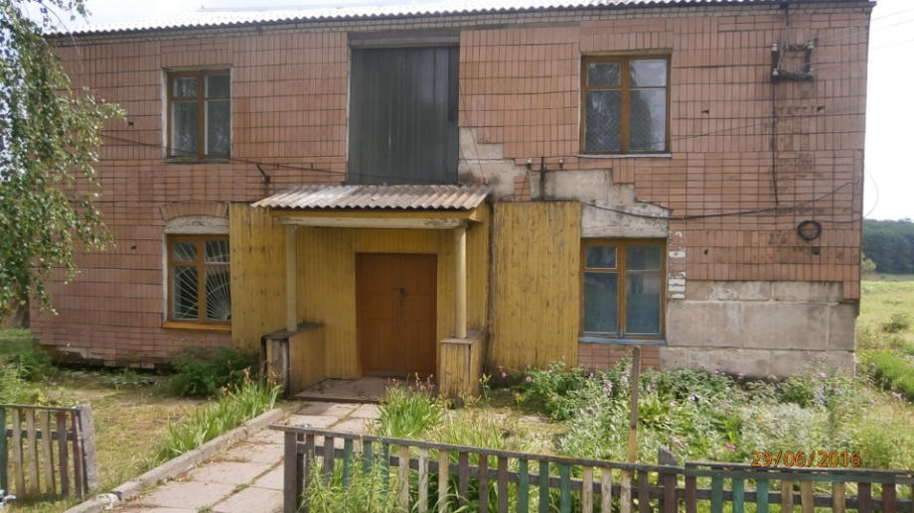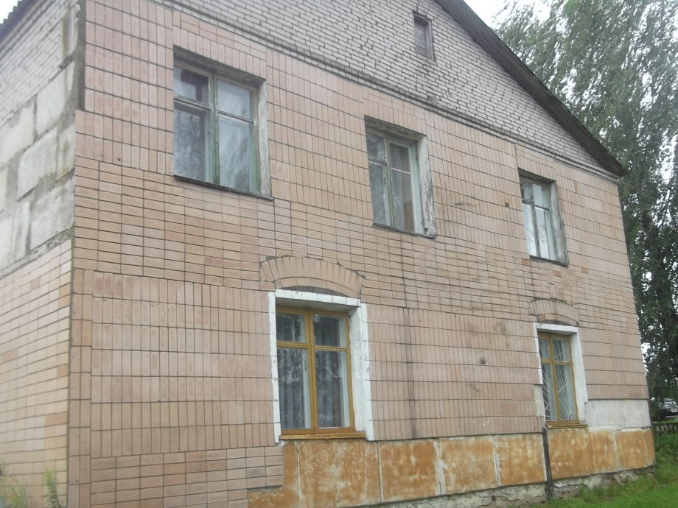
Объект |  | Здание клуба
Адрес |  | Могилевская область, Горецкий район, Паршинский сельсовет,  д.Буды, ул. Восточная, д. 70
Состав объекта: |  | Год постройки |  |  | Общая площадь, м.кв.
Клуб |  | 1978 |  |  | 265,5
Характеристика объекта |  | Фундамент бетонный, стены кирпичные, перекрытие железобетонное, полы дощатые, проемы оконные деревянные, крыша асбестоцементный лист, наружная отделка стен – облицовка керамической плиткой, внутренняя отделка стен - оштукатурено, окрашено.
Вспомогательные объекты и инженер сети |  | Водопровода нет, электроснабжение централизованное, канализации нет.
Транспортная инфраструктура: |  | Асфальтированная дорога, расстояние до г.Могилев - 80 км., до г.Орша - 50 км.
Не используется с 01.07.2016 г., 1 базовая величина
. .
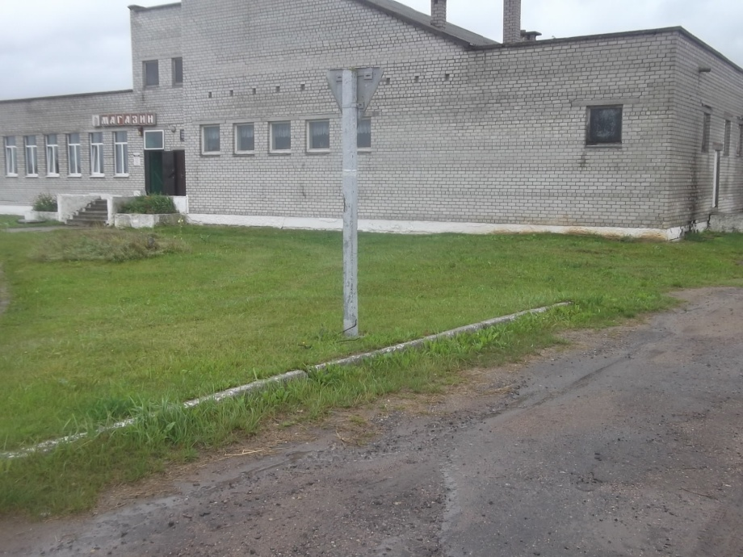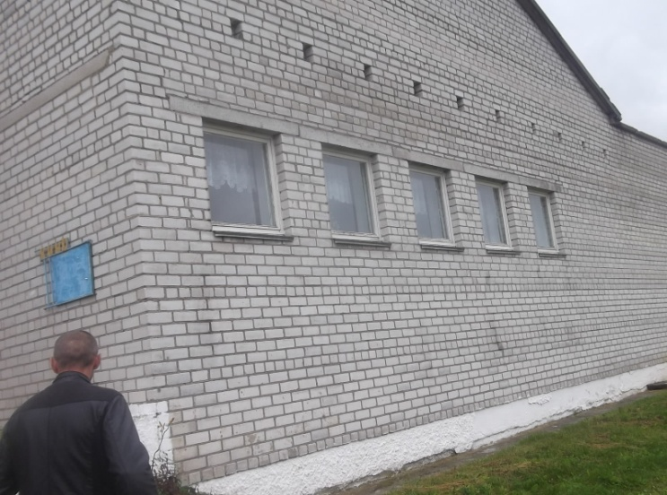
Объект |  | Здание клуба
Адрес |  | Могилевская область, Горецкий район, Добровский сельсовет,  д.Комаровичи, ул. Солнечная, д. 33
Состав объекта: |  | Год постройки |  |  | Общая площадь, м.кв.
Клуб |  | 1960 |  |  | 304,9
Характеристика объекта |  | Фундамент бетонный, стены кирпичные, перекрытие железобетонное, полы – бетон, цемент, керамическая плитка; проемы оконные деревянные, крыша – рулонные кровельные материалы, внутренняя отделка стен - оштукатурено, окрашено.
Вспомогательные объекты и инженер сети |  | Водопровода есть, электроснабжение централизованное, канализации есть, отопление центральное..
Транспортная инфраструктура: |  | Асфальтированная дорога, расстояние до г.Могилев - 70 км., до г.Орша - 55 км.
Не используется с 01.07.2016 г., 1 базовая величина
. .
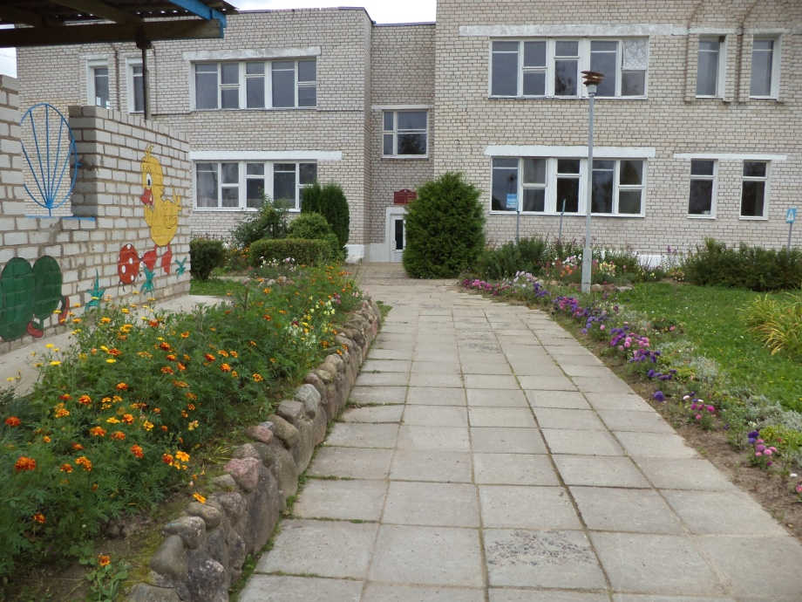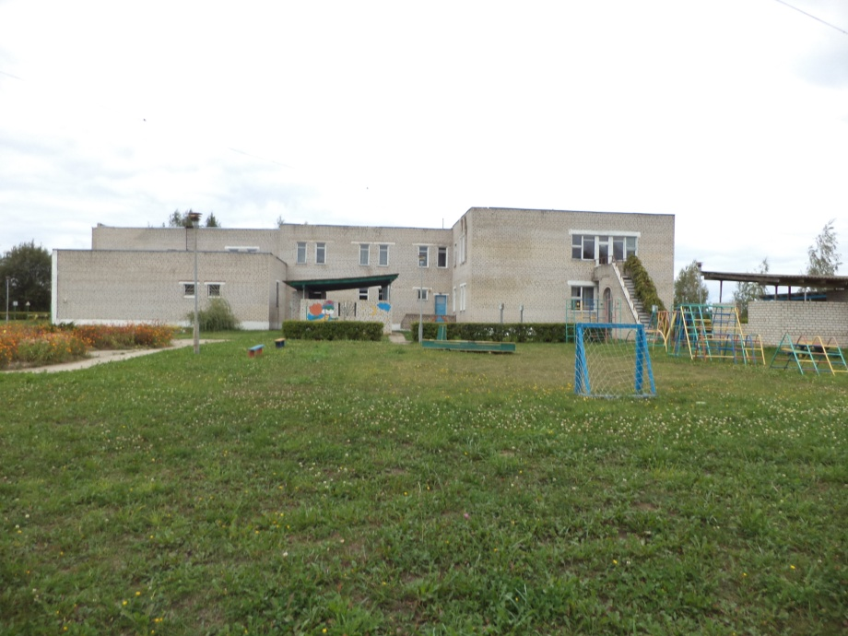
Объект |  | Здание детского сада
Адрес |  | Могилевская область, Ленинский с/с, д.Ходоровка, ул. Молодежная, д. 10
Состав объекта: |  | Год постройки |  |  | Общая площадь, м.кв.
Детский сад |  | 1996 |  |  | 1863
Характеристика объекта |  | Фундамент бутобетонный, стены кирпичные, перекрытие железобетонное, полы дощатые, проемы оконные деревянные, крыша совмещенная; внутренняя отделка стен - оштукатурено, окрашено.
Вспомогательные объекты и инженер сети |  | Водопровода есть, электроснабжение централизованное, канализации нет.
Транспортная инфраструктура: |  | Асфальтированная дорога, расстояние до г.Могилев - 80 км., до г.Орша - 40 км.
Не используется с 01.09.2016 г., 1 базовая величина
. .
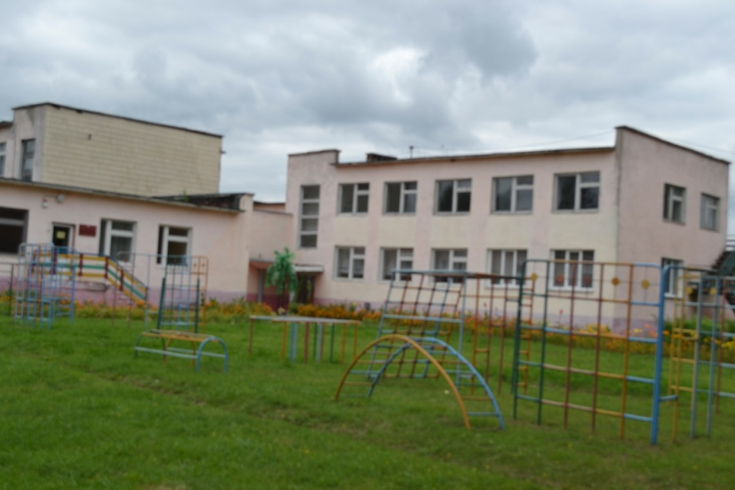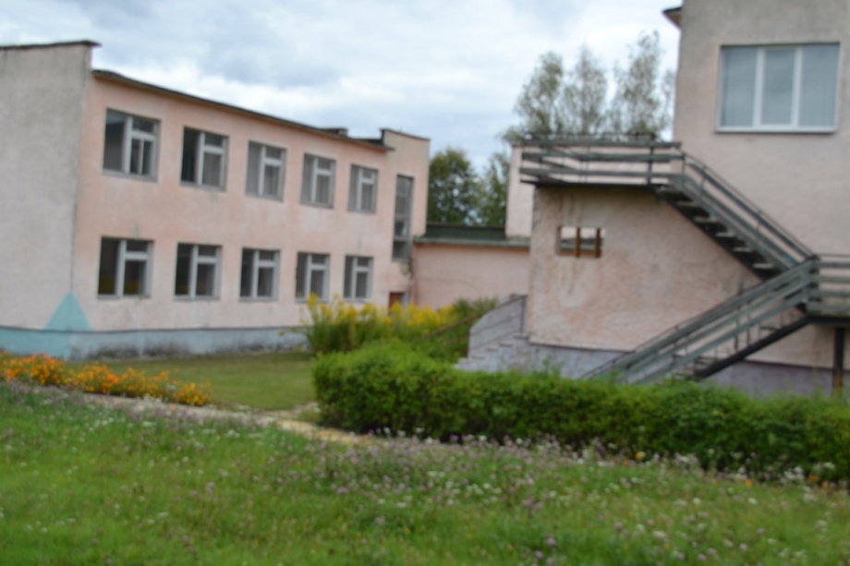
Объект |  | Здание детского сада
Адрес |  | Могилевская область, Горецкий район, агрогородок Ленино, ул. Петрова, д. 7
Состав объекта: |  | Год постройки |  |  | Общая площадь, м.кв.
Детский сад |  | 1978 |  |  | 1194
Характеристика объекта |  | Фундамент железобетонный, стены кирпичные, перекрытие железобетонное, полы дощатые, проемы оконные деревянные, крыша - рулонные кровельные материалы, внутренняя отделка стен - оштукатурено, окрашено.
Вспомогательные объекты и инженер сети |  | Водопровода есть, электроснабжение централизованное, канализации есть.
Транспортная инфраструктура: |  | Асфальтированная дорога, расстояние до г.Могилев - 80 км., до г.Орша - 40 км.
Не используется с 01.09.2016 г., 1 базовая величина
. .
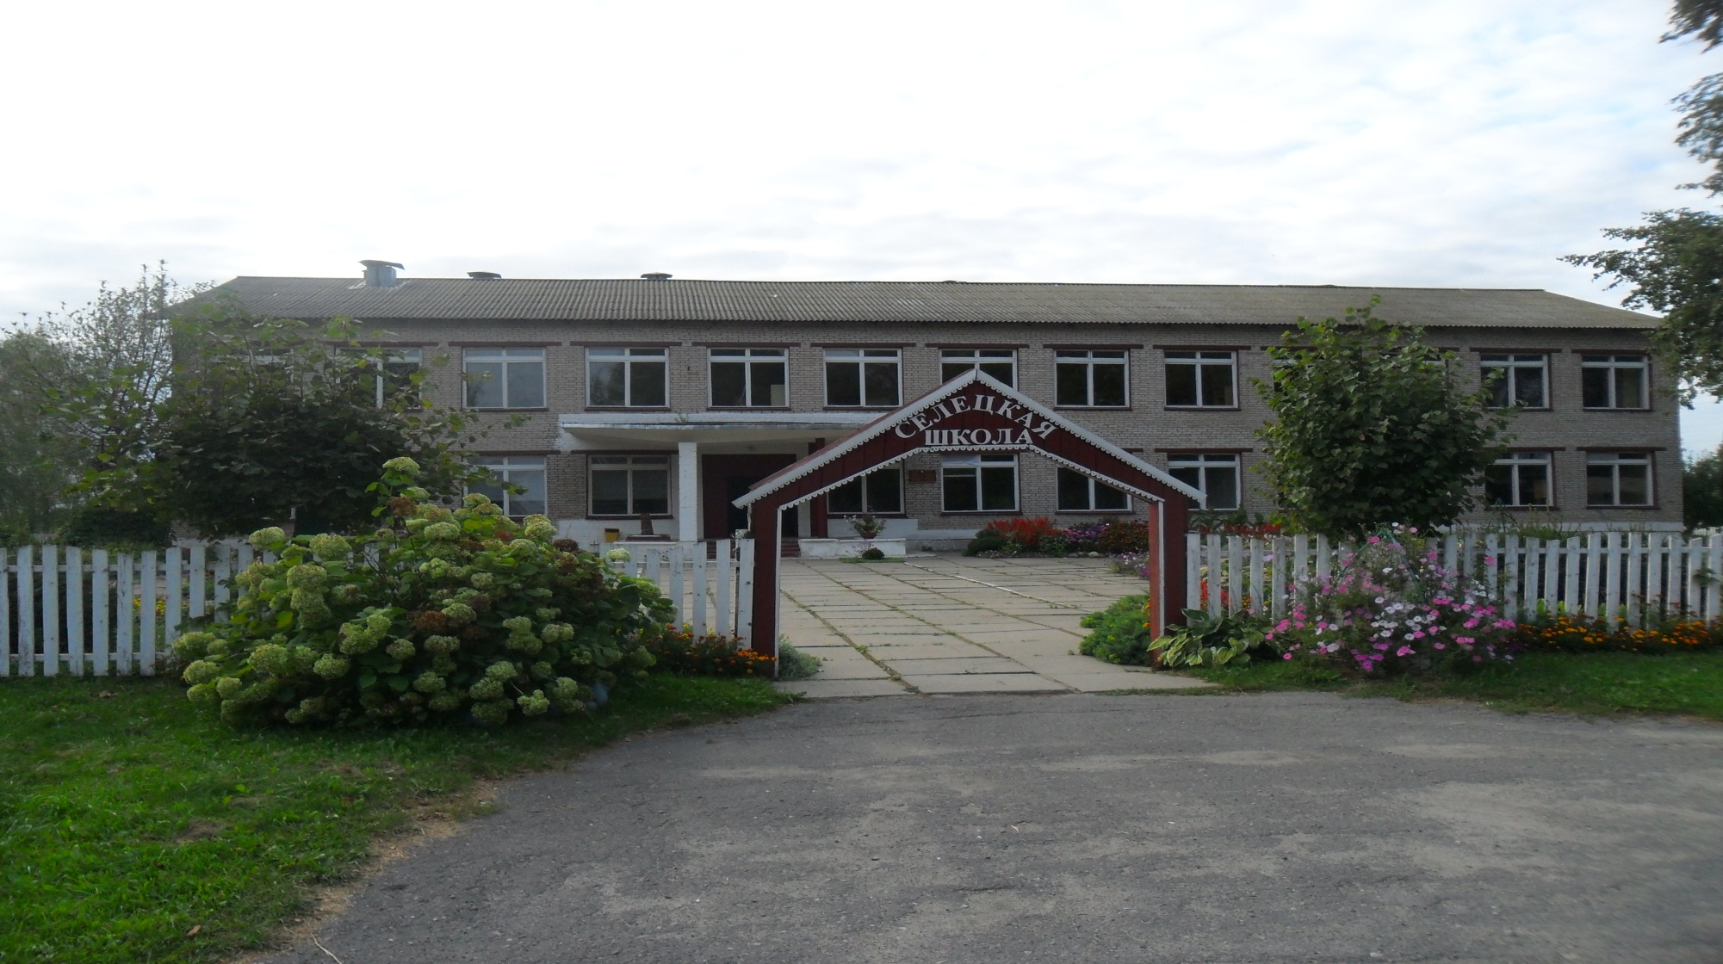
Объект |  | Здание школы с сараем
Адрес |  | Могилевская область, Горецкий район, Овсянковский сельсовет, д.Селец, ул. Центральная, д.46
Состав объекта: |  | Год постройки |  |  | Общая площадь, м.кв.
Школа, сарай |  | 1975 |  |  | 1002,0  129,0
Характеристика объекта |  | Фундамент кирпичный, стены кирпичные, перекрытие железобетонное, полы дощатые, проемы оконные деревянные, крыша шиферная, внутренняя отделка стен - оштукатурено, окрашено.
Вспомогательные объекты и инженер сети |  | Водопровода есть, электроснабжение централизованное, канализации есть.
Транспортная инфраструктура: |  | Асфальтированная дорога, расстояние до г.Могилев - 80 км., до г.Орша - 40 км.
Не используется с 01.09.2016 г., 1 базовая величина.

ОАО «Горецкое»
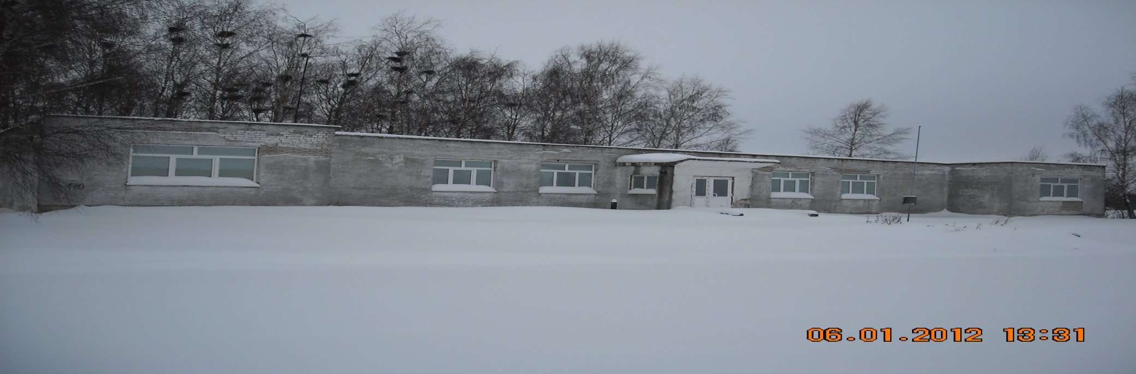
Объект | Здание конторы
Адрес | Могилевская область,  Горецкий район, Ректянский сельский Совет, агрогородок Красулино
Состав объекта: | Год постройки | Общая площадь, м.кв.
Административно-хозяйственное | 1980 | 259,6
Характеристика объекта | Фундамент железобетонный, стены кирпичные оштукатуренные, перегородки кирпичные, перекрытия чердачные железобетонные, крыша совмещенная, шиферная, полы дощатые, проемы оконные ПВХ, внутренняя отделка стен – оштукатурено, окрашено.
Вспомогательные объекты и инженер сети | Водопровода нет, электроснабжение центральное, скрытая проводка, канализации нет.
Транспортная инфраструктура: | Асфальтированная дорога, расстояние до г.Могилев - 80 км., до г.Орша - 40 км.
. .
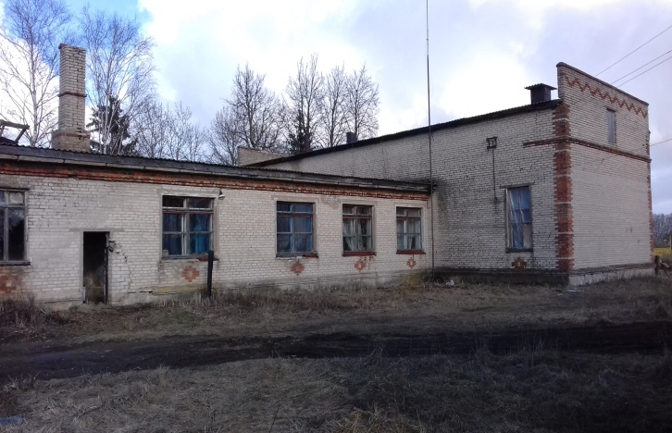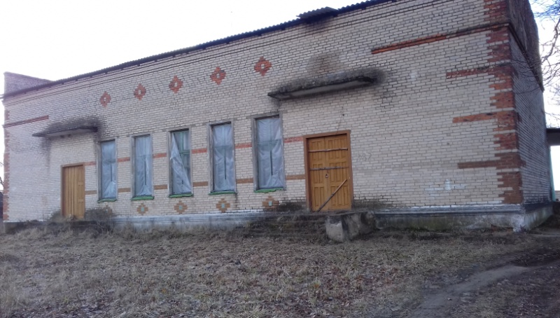
Объект | Здание клуба
Адрес | Могилевская область,  Горецкий район, Ректянский сельский Совет, д. Большие Шарипы
Состав объекта: | Год постройки | Общая площадь, м.кв.
Клуб | 1967 | 373,0
Характеристика объекта | Фундамент бетонный, стены кирпичные, перегородки кирпичные и деревянные, перекрытия железобетонные, крыша шиферная, полы дощатые и плитка, проемы оконные деревянные, внутренняя отделка стен – оштукатурено, оклеено обоями, окрашено.
Вспомогательные объекты и инженер сети | Водопровода нет, электроснабжение центральное, скрытая проводка, канализации нет.
Транспортная инфраструктура: | Асфальтированная дорога, расстояние до г.Могилев - 80 км., до г.Орша - 40 км.
Не используется с 01.09.2016 г.

